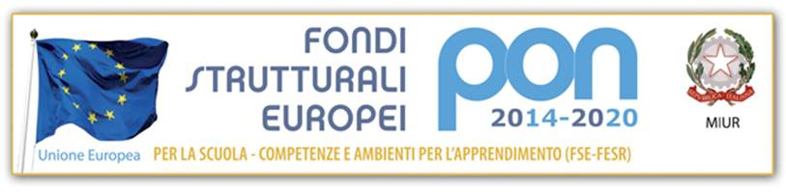

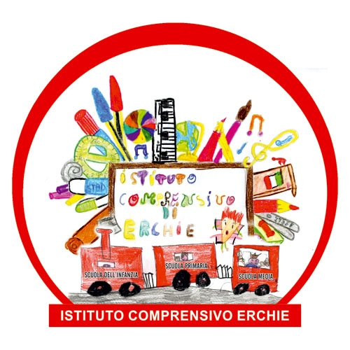 | Ministero della Pubblica Istruzione  Ufficio Scolastico Regionale per la PUGLIA  Istituto Comprensivo Statale  72020 Erchie (BR) |   RegisteredExamination Centre  n. 10031
Circolare n. 44 Erchie, 19.01.2017

Ai Sigg.ri Docenti I.C. ERCHIE
Alle famiglie degli alunni Scuola sec.I grado
Al Sito Web: www.icerchie.gov.it
SEDE

Oggetto: Presentazione Progetto “Welfare Scolastico”.

Si porta a conoscenza delle SS.LL. che giovedì 26 gennaio 2017 alle ore 16.00, nei locali della scuola sec. di I grado “G. Pascoli”, sarà presentato il Progetto indicato in oggetto proposto dall’ Amministrazione Comunale.
Considerata l’importanza che riveste l’appuntamento si raccomanda la partecipazione.
I docenti coordinatori sono tenuti a far trascrivere sul libretto personale degli alunni il contenuto della presente quale invito ai genitori.

IL DIRIGENTE SCOLASTICO
prof. TIZIANO FATTIZZO
firma autografa omessa ai sensi
dell’art. 3 comma 2 del D.Lgs. N. 39/93

